ТЕХНИЧКА ШКОЛА НОВИ ПАЗАР

ПРАВИЛНИК О ЗАШТИТИ ПОДАТАКА
О ЛИЧНОСТИ

Правилник је заведен под дел.бр.293 од 24.03.2022.
Објављен на огласној табли дана 25.03.2022.год.. Ступа на снагу 2. април 2022.год.

ПРАВИЛНИК ЈЕ ВЛАСНИШТВО
ТЕХНИЧКЕ ШКОЛЕ НОВИ ПАЗАР

Март ,2022. год.

Садржај

Предмет уређења и циљ 3
Значење појединих израза 4
Подаци о личности које Руковалац обрађује 4
Сврха обраде података 5
Начин прикупљања података о личности 6
Уступање података и изношење података из Републике Србије 6
Рокови чувања података 7
Права лица у погледу заштите података о личности 7
Обавезе запослених 8
Прелазне и завршне одредбе 8

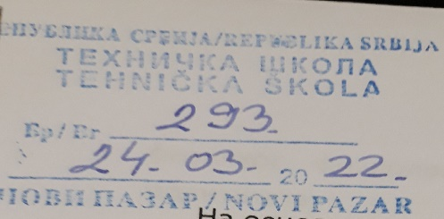
На основу члана 41. став 3. Закона о заштити података о личности ("Сл. гласник РС", бр. 87/18 - даље: Закон),директор Техничке школе у Новом Пазару, (даље: Руковалац), доноси
ПРАВИЛНИК О ЗАШТИТИ ПОДАТАКА О ЛИЧНОСТИ

Предмет уређења и циљ
Члан 1
Овај правилник је основни интерни општи акт којим се уређује заштита података о личности запослених и радно ангажованих лица, као и чланова њихових породица, спољних консултаната и других лица која ступају у уговорне и друге правне односе са Руковаоцем, као и других лица чије податке Руковалац обрађује (потрошачи, корисници услуга/клијенти, пословни партнери и др.), у складу са Законом и другим прописима у области заштите података о личности. (Поред закона и других прописа Републике Србије, правни субјекти који остварују сарадњу са субјектима из Европске уније примењују и Општу уредбу о заштити података Европске уније [Уредба (ЕУ) 2016/679 Европског Парламента и Савета од 27. априла 2016. о заштити физичких лица у погледу обраде личних података и о слободном кретању таквих података и укидању Директиве 95/46/ЕЦ - ГДПР.)
Циљ овог правилника је да се обезбеди правна сигурност и транспарентност у обради података о личности лица чији се подаци обрађују, као и да се утврди правни основ, сврха обраде, врсте података које се обрађују, права лица у погледу обраде података о личности, мере заштите података и друга питања од значаја.
Овај правилник успоставља и обавезе запослених у погледу заштите података о личности.

Значење појединих израза
Члан 2
Поједини изрази употребљени у овом правилнику имају следеће значење:
1) "податак о личности" је сваки податак који се односи на физичко лице чији је идентитет одређен или одредив, непосредно или посредно, посебно на основу ознаке идентитета, као што је име и идентификациони број, података о локацији, идентификатора у електронским комуникационим мрежама или једног, односно више обележја његовог физичког, физиолошког, генетског, менталног, економског, културног и друштвеног идентитета;
2) "посебне врсте података о личности" су подаци којим се открива расно или етничко порекло, политичко мишљење, верско или филозофско уверење или чланство у синдикату, генетски подаци, биометријски подаци, подаци о здравственом стању, сексуалном животу или сексуалној оријентацији физичког лица;
3) "обрада података о личности" је свака радња или скуп радњи које се врше аутоматизовано или неаутоматизовано са подацима о личности или њиховим скуповима, као што су прикупљање, бележење, разврставање, груписање, односно структурисање, похрањивање, уподобљавање или мењање, откривање, увид, употреба, откривање преносом, односно достављањем, умножавање, ширење или на други начин чињење доступним, упоређивање, ограничавање, брисање или уништавање (у даљем тексту: обрада).

Подаци о личности које Руковалац обрађује
Члан 3
Руковалац може обрађивати следеће податке о личности запослених и радно ангажованих лица:
- име и презиме, адреса, датум и место рођења, пол, брачно стање, матични број, број личне карте, држављанство, број здравственог осигурања (ЛБО); академске и професионалне/стручне квалификације: степен образовања, титуле, подаци о вештинама, знању страних језика, обукама, историја запослења, биографија; финансијски подаци: број банковног рачуна, подаци о заради и додатним накнадама; подаци о извршењу радних обавеза; радно место - позиција, процена претпостављеног (супервизора), пословна адреса електронске поште, ИП адреса, приступна шифра; комуникацијски подаци: адреса електронске поште, број телефона, контакт сродника за хитне случајеве; други подаци неопходни за извршење законом прописаних обавеза послодавца и извршавања уговора о раду, односно уговора којим се уређује рад ван радног односа између запосленог, односно радно ангажованог лица и Руковаоца.
Руковалац може обрађивати и одређене категорије посебних врста података о личности, у складу са чланом 17. Закона (на пример, обрада посебне врсте података о личности запослених и чланова њихових породица за сврху извршења обавеза или примене законом прописаних овлашћења у области радних односа, социјалног осигурања и социјалне заштите).
Руковалац може обрађивати следеће податке о личности других лица (корисници услуга/клијенти, пословни партнери и сл.):
- име и презиме, назив послодавца/органа/организације коју лице представља, датум рођења, место рођења, адресу пребивалишта, пол, податке о академским и професионалним/стручним квалификацијама, контакт адреса електронске поште, контакт телефон.
Руковалац може обрађивати следеће податке о личности потрошача:
- Име и презиме, адреса пребивалишта, контакт адреса електронске поште, контакт телефон.
Руковалац може обрађивати следеће податке о личности кандидата за посао:
- име и презиме, датум и место рођења; академске и професионалне/стручне квалификације садржане у радној биографији и мотивационом писму: степен образовања, титуле, подаци о вештинама, знању страних језика, обукама, листа претходних послодаваца; комуникацијски подаци: адреса електронске поште, број телефона.
Приликом расписивања конкурса за запослење Руковалац не утврђује форму радне биографије, него је сам одређује кандидат за посао, услед чега Руковалац може доћи у посед већег обима података од оног који је садржан у ставу 5. овог члана, вољом кандидата за посао. Овако прикупљени подаци чувају се до окончања конкурса, а по пристанку кандидата чувају се у периоду од једне године у сврху накнадне процене потребе за ангажовањем кандидата.
Руковалац, у складу са начелом минимизације података, не обрађује већи број или другу врсту личних података од оних који су потребни да би се испунила наведена сврха. Уколико се обрада посебних врста података врши на основу сагласности лица (на пример, како би се прилагодили услови обуке или рада здравственом стању полазника), та сагласност мора бити дата у писаној форми која обухвата детаљне информације о врсти података који се обрађују, сврси обраде и начину коришћења података.

Сврха обраде података
Члан 4
Руковалац обрађује податке о личности у сврхе утврђене у овом члану, с тим да не обрађује више података, односно шири круг података од оних који су неопходни за остварење ових сврха.
Сврхе у које се обрађују подаци о личности су:
1) запошљавање и управљање људским ресурсима - Руковалац обрађује податке о личности за потребе заснивања и реализације радног односа и других облика радног ангажовања (на пример, обрада података о личности за потребе: утврђивања знања и вештина кандидата за одређена радна места, управљања радним временом и одсуствима са рада, обрачун зарада, путних трошкова и дневница, утврђивања накнада по основу боловања и других видова одсуства са радног места, процене напредовања запослених, обезбеђивања додатних обука и едукација и дисциплинске поступке);
2) обављање делатности и вршење пословних активности - Руковалац обрађује податке о личности за потребе набавке и плаћања роба и услуга, пословни развој, пословну сарадњу, управљање пројектима, организацију рада, канцеларијско пословање и друге видове обављања делатности и спровођења пословних активности, укључујући извештавање клијената о спроведеним пословним активностима;
3) комуникација, информационе технологије и информациона безбедност - Руковалац обрађује податке о личности у сврху управљања и одржавања функционисања комуникацијске и информационе мреже, одржавања информационе безбедности и превенције остварења информационих ризика;
4) усклађивање пословања са законима и другим прописима - Руковалац обрађује податке о личности ради испуњења прописаних обавеза и усклађивања пословања са законима и другим прописима (трговинско, радно и пореско законодавство и др).

Начин прикупљања података о личности
Члан 5
Руковалац прикупља податке о личности непосредно од лица на које се подаци односе, писаним путем - у електронском или папирном облику, или усменим путем.
Руковалац може прикупљати податке о запосленима и кандидатима за посао и из других извора, пре свега од претходних послодаваца, под условом да се ради о подацима који су битни за запослење. Сви прекомерни подаци трајно се бришу.

Уступање података и изношење података из Републике Србије
Члан 6
Руковалац може да уступи податке о личности трећим лицима под условима утврђеним у овом члану, при чему је дужан да предузме све неопходне и потребне мере како би се осигурало да се подаци о личности обрађују и обезбеђују у складу са законом и другим прописима.
Руковалац може ангажовати треће лице, у својству пружаоца услуга и обрађивача података о личности, да врши поједине радње обраде података о личности у име Руковаоца (на пример, Руковалац може ангажовати пружаоца услуга хостинга).
У овим случајевима, могу се уступити само они подаци који су неопходни за остварење сврхе уговорене обраде, а обрађивачи их не могу користити за друге сврхе. Услови обраде података и одговорност за заштиту података ближе се уређују уговором између Руковаоца и обрађивача.
Руковалац је дужан да податке о личности уступи државним органима и организацијама, у складу са законом прописаним овлашћењима и надлежностима тих органа и организација и њихових службених лица (на пример, правосудни органи, инспекцијски и други надзорно-контролни органи и др).
Руковалац може, у склопу међународне сарадње, да износи податке о личности из Републике Србије, у складу са законом и другим прописом.

Рокови чувања података
Члан 7
Подаци о личности неће бити задржани дуже него што је то неопходно за остварење сврхе за коју су прикупљени.
Ако је рок чувања података о личности прописан законом, Руковалац задржаће податке у датом законском року.
Након испуњења сврхе, односно истека законом прописаног рока за чување података, подаци ће бити трајно обрисани.
У одређеним случајевима, подаци о личности могу се чувати дужи период, за потребе испуњења законских обавеза или за успостављање, вршење или одбрану правног захтева, у складу са важећим законима.

Права лица у погледу заштите података о личности
Члан 8
Лица чији се подаци обрађују имају следећа права:
1) право на обавештење о обради и увид - лица на која се подаци односе имају право да буду обавештени о обради њихових личних података и праву на приступ њиховим личним подацима, укључујући преглед, читање, слушање података и прављење забележака;
2) право на добијање копије - лица на која се подаци односе имају право на издавање копије података од стране Руковаоца;
3) права поводом извршеног увида - након извршеног увида лица на која се подаци односе имају право да од Руковаоца траже исправку, допуну, ажурирање, брисање података, као и прекид и привремену обуставу обраде података о личности;
4) право на преносивост - лице на које се подаци односе може захтевати од Руковаоца преношење личних података другом руковаоцу, када је то технички изводљиво, односно када се подаци о личности, који су предмет захтева за преношење, налазе у структурираном и машински читљивом формату;
5) право на повлачење сагласности - када је правни основ за обраду личних података сагласност лица на које се подаци односе, то лице има право да у сваком тренутку повуче дату сагласност, у писаном облику;
6) право на противљење обради - лице на које се подаци односе има право да се противи обради података о личности у циљу директног маркетинга и затражи ограничење обраде у неким другим случајевима;
7) право на притужбу Поверенику за информације од јавног значаја и заштиту података о личности - ако лице на које се подаци односе није задовољно одговором Руковаоца на захтев за испуњавање права у погледу заштите података о личности, оно има право да поднесе притужбу Поверенику за информације од јавног значаја и заштиту података о личности.

Обавезе запослених
Члан 9
Запослени уступају своје податке о личности који су потребни Руковаоцу за испуњавање својих законских обавеза и пословање, односно обављање делатности и спровођење пословних активности.
Запослени су дужни да поштују и штите податке о личности које обрађују.
Запослени смеју да обрађују само оне податке којима им је дозвољен приступ, у складу са задацима које обављају.
Контакт особа Руковаоца која је задужена за питања заштите података о личности је запослени који обавља послове помоћника директора.

Прелазне и завршне одредбе
Члан 10
Овај правилник ступа на снагу осмог дана од дана објављивања на огласној табле школе.

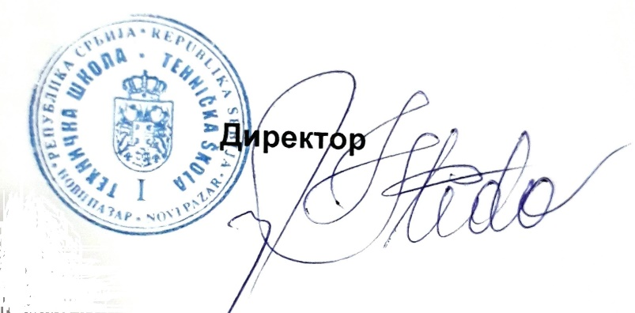

Правилник је објављен на огласној табли школе дана 25.03.2022 год.

